El işçiliği ve boyama  El-göz koordinasyonunu geliştirmek için  ve geometrik hayal gücü, kesme, boyama ve izleme önemli ön koşullardır.  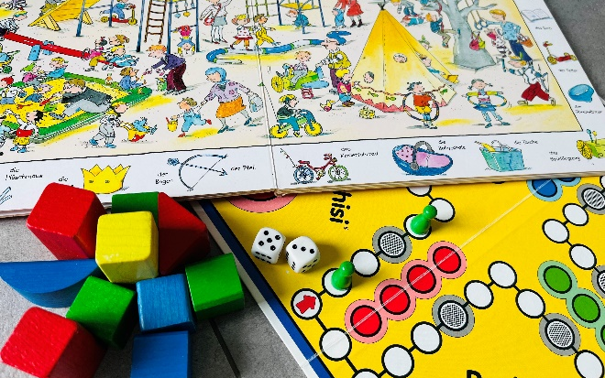  Oyun  - Bir topu yakala, bir nesneden kaçın (uzamsal düşünmeyi ve vücut koordinasyonunu teşvik eder)  - Zar oyunları oynamak (saymadan zar resimlerini tanımak, oyun alanında bir oyun taşıyla zar sayısını saymak)  - Yapı taşlarıyla oynamak (uzamsal düşünme, el-göz koordinasyonu, fantezi ve hayal gücü)  - Resimli kitaplara ve gizli nesne resimlerine bakma (tanıma, sayma, sınıflandırma) | 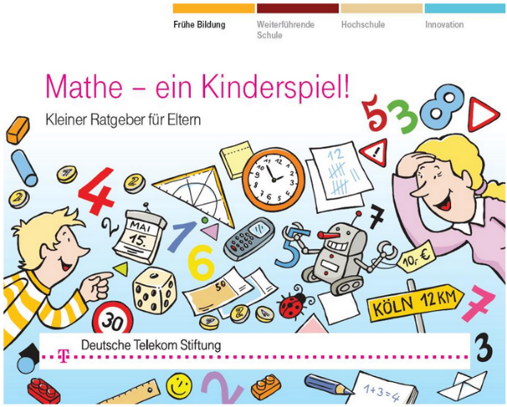  Okumak için daha fazla ipucu:  Nazik desteğinizle  Matematik Danışma Servisi'nin  ilkokullar için | Çocuğumu matematik derslerine nasıl hazırlayabilirim?  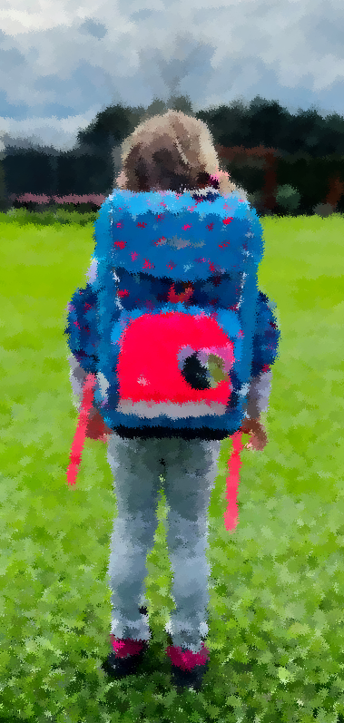  yirmi altı  1, 2, 3, 4, 5, 6, 7, …  Sevgili ebeveynler,  Matematikle uğraşmak başlamıyor  sadece okula başladığınızda değil.  İşte bunlar  Çocuğunuzu okul öncesi dönemde desteklemek için kullanabileceğiniz  birkaç fikir.  İlk olarak en önemli ipucu: Konuşun  sayılar ve yapılar hakkında  çevre sürdürülebilirliği teşvik eder  matematiksel anlayış.
Matematik gözlüklerinizi takın  Matematik her yerde; içeride ve dışarıda:  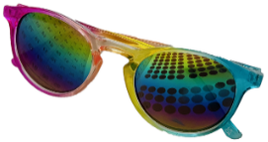  Rakamları nerede  görüyorsunuz?  Uzaktan kumanda, cep telefonu,  ev numaraları,  araba plakaları, saatler/zamanlar, ölçüm aletleri, zaman çizelgeleri...  Bu sayılara ne için ihtiyacınız var?  Şekilleri nerede görüyorsunuz?  Tabelalar, pencereler, tekerlekler, banklar, toplar...  Neye benziyorlar? Ne gibi farklılıkları var?  Çevrelerini tanımlayın?  sağ - sol, üst - alt,  önünde - arkasında - arasında - yanında  Sağ-sol oryantasyonu matematik öğrenimi için merkezi bir öneme sahiptir!  25, 52 değildir  Özelliklerine göre sınıflandırın:  Ne uçamaz? Bana çanta taşıyan ama gözlük takmayan insanları gösterin. | Sayma durumları oluşturun  Çocuğunuzla birlikte sayın,  numarasını tanımak için  en az 20.  Bir evde çeşitli etkinlikler düzenlenir:  - Sofrayı kurarken, her çocuk için bir  kaşık her çocuk (bire bir eşleştirme)  - Tatlıları veya oyuncakları saymak  oyuncaklar  Kaç şekerleme  Bunlar mı?  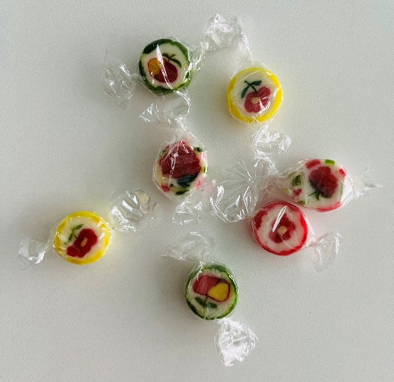 | Nesneleri sıralama  Nesneleri sıralama  Örneğin şekillerine, boyutlarına veya renklerine göre.  Çatal bıçakları sıralayabilir misiniz?  Çekmeceye mi?  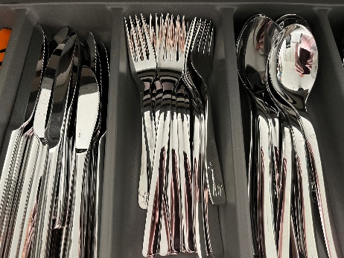  Çamaşırları şunlara göre sıralayabilir  Misin Renkler?  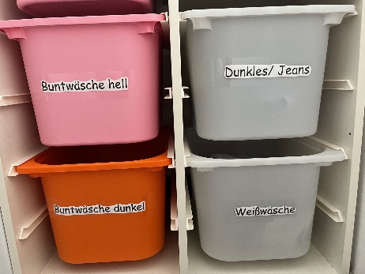  Bulaşık makinesini boşaltabilir misin?  Alışverişi kaldırabilir misin?

